**ЛАБОРАТОРНА РОБОТА № 1**

«Нейронна реалізація логічних функцій AND, OR, XOR»

***Мета:*** Дослідити математичну модель нейрона

**Хід роботи:**

**Завдання №1:** Реалізувати обчислювальний алгоритм для функції xor(x1, x2) через функції or(x1, x2) і and(x1, x2) в програмному середовищі (С++, Python, та ін.). Для реалізації обчислювальних алгоритмів рекомендується використання онлайн середовищ тестування (наприклад repl.it, trinket, і.т.д.).

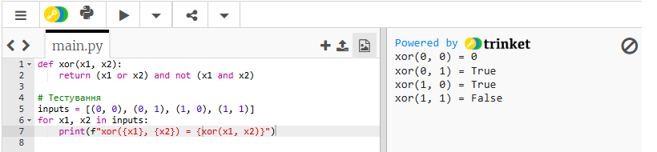

рис 1.1 виконання функції XOR мовою програмування Python

**Завдання №2:** Зобразити двохслойний персептрон для функції xor(x1, x2) та скласти відповідне рівняння розділяючої прямої, використовуючи теоретичний матеріал даної лабораторної роботи. Захист лабораторної роботи передбачає виконання практичних завдань поставлених в роботі, та виконання завдань теоретичного характеру.

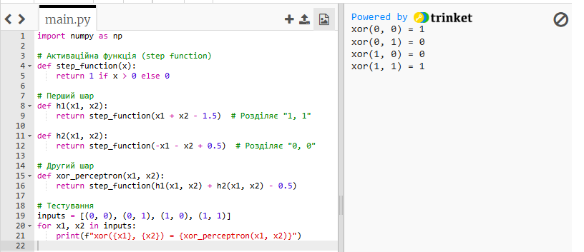  
рис 1.2 виконання двошарового персептрону мовою програмування Python

***Висновки:*** в ході виконання лабораторної роботи було набуто практичних та теоретичних навичок з побудови персептрону